Table of Contents

**No table of contents entries found.**

# GIỚI THIỆU

**Chủ đề :**

Một thang máy 6 tầng của một trường đại học có 5000 sinh viên. Thời gian hoạt động của thang máy bắt đầu từ 6 giờ sang đến 6 giờ tối

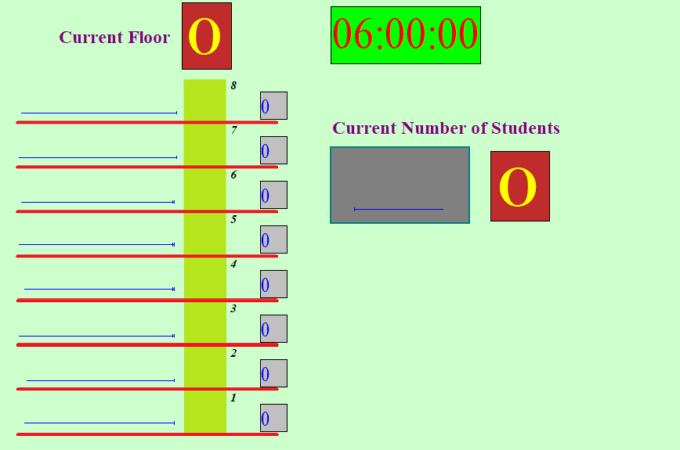

# Quy trình đánh giá hiệu năng

## State goals and define the system

* Mục tiêu : Đánh giá sự ảnh hưởng của thời gian chuyển tầng và dung lượng của thang máy đến thời gian đợi của người sử dụng ( sinh viên )

System = hàng đợi từng tầng + cabin thang máy + học sinh trong thang máy

## List services and outcome

Service :

* + Đưa người sử dụng lên xuống các tầng của tòa nhà

Outcome :

* + Thời gian đợi ở một tầng (dài hay ngắn )
  + Thời gian đợi trung bình mỗi người
  + Số người đợi tối đa mỗi tầng
  + Chi phí vận hành thang máy
  + Hiệu năng sử dụng thang máy
  + Thời gian đợi tối đa của sinh viên

## Select metrics

Đối với sinh viên :

* Thời gian đợi trung bình
* Thời gian đợi tối đa

Đối với thang máy :

* Thới gian đợi trung bình mỗi tầng
* Thời gian đơi tối đa mỗi tầng
* Số người đợi tối đa mỗi tầng
* Chi phí vận hành thang máy
* Hiệu năng sử dụng thang máy

## List parameters

## System parameter

* CPU : intel Core i3
* Disk : 128 GB
* RAM : 4096 MB

## Workload parameter

* Sức chứa thang máy
* Thời gian chuyển tầng
* Từng khung giờ trong ngày

## List factor to study

* Sức chứa thang máy
* Thời gian chuyển tầng

## Select Evaluation Technique

Kỹ thuật đánh giá : Mô phỏng

## Select workload

* Loại workload : bursty
* Arrival phân phối mũ

## C:\Users\LENOVO\Documents\Number of Students.png

## Design experiment